Түбән Әлки авылы мәктәбенең чыгарылыш укучыларына аттестатлар тапшырылды

Мәгълүм сәбәпләр аркасында быел урта мәктәп тәмамлаучыларның бердәм дәүләт имтиханнары тапшыру вакыты кичектерелде. Ә тугызынчылар сынаулардан азат ителде. Аттестатларга исә уку елы нәтиҗәләре буенча чыгарылган билгеләр куелды. Бу атна башында чыгарылыш сыйныфлар укучыларына - унберенчеләргә һәм тугызынчыларга - аттестатлар тапшырылды.
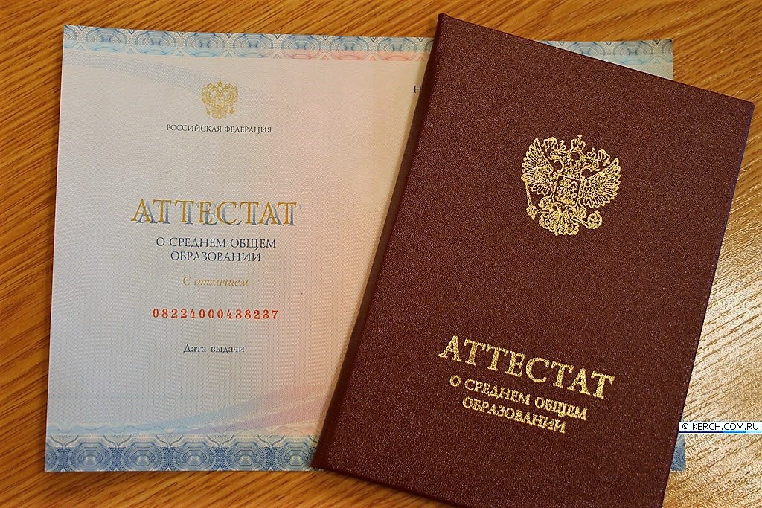

17.06.2020 ел

